深圳金鑫绿建股份有限公司招聘简章

公司简介
深圳金鑫绿建股份有限公司成立于1998年4月，位于深圳市龙岗区国际低碳城。公司是一家专业从事装配式钢结构建筑、超高层钢结构建筑、大跨度空间钢结构建筑的研发、设计、制作、安装一体化的国家级高新技术企业、国家装配式建筑产业基地、中国建筑钢结构行业（5A）诚信企业。先后荣获国家级行业最高奖项17项，取得发明专利、实用新型专利51项；主编及参编国家、省市级技术规程、技术标准5项。利用公司自主研发的GSIN装配式钢结构轻板建筑成套技术体系建造的项目先后有4项工程荣获江苏、广东等省级装配式建筑示范项目，其中库马克大厦项目被评为“住建部科技示范工程”。2023年，公司的科研平台被认定为“广东省工程技术研究中心”。
公司以成为最具竞争力的装配式钢结构绿色建筑产品集团为愿景，实施“金鑫绿建+金鑫钢构”双轮驱动战略，先后承建的装配式钢结构建筑如学校、医院、办公楼、住宅等有15座、参建100米至350米超高层钢结构建筑有50余座、大跨度空间钢结构建筑有60余座。现根据企业战略发展需要，诚聘建筑行业优秀大学生加入团队，共同致力于打造安全、健康、宜居的绿色建筑。
公司风采

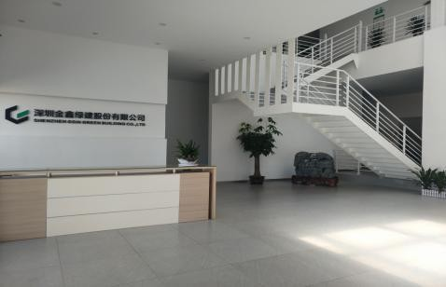
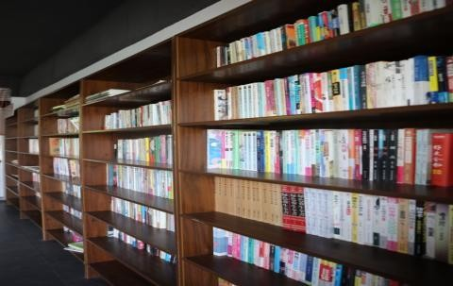
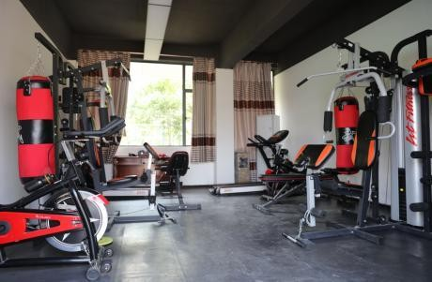

办公环境 图书阅览室 健身房
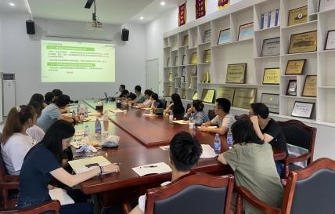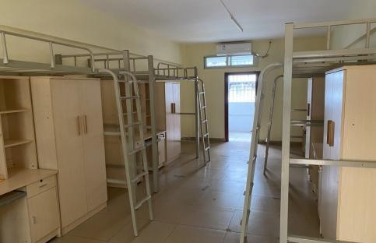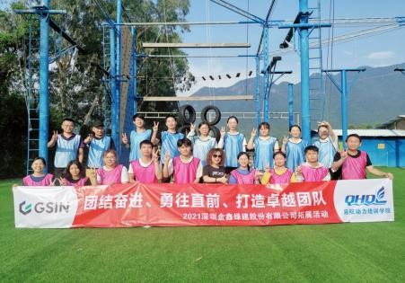

大学生培训 鑫青年公寓 户外拓展

职位描述

1、招聘专业
建筑学、结构工程、土木工程、工程力学、工程管理、工程造价、给排水科学与工程、建筑电气与智能控制、建筑环境与能源应用、机电工程、安全工程、测绘工程、材料成型与控制、钢结构技术、室内设计等工程技术类相关专业。

2、薪酬福利
等级 | 试用期工资 | 转正工资 | 适用范围 | 岗位
一级 | 5000 | 5500-6000 | 专科 | 施工、质量、安全、预算、设计、技术、研发、管理类岗位
二级 | 5500-6000 | 6000-7000 | 本科
三级 | 7500 | 8000-8500 | 985/211 院校
四级 | 8000-10000 | 9000-11000 | 硕士研究生
- 公司设有青年公寓、食堂、阅览室、活动室、篮球场等配套生活娱乐设施。
- 入职即购买五险一金，享受法定节假日、年休假、带薪假、职称津贴等福利。定期组织员工体检、培训、旅游、拓展、节日慰问等活动。
- 未取得毕业证的学生，到本单位实习包吃住，按公司标准报销路费。
- 被录取的应届毕业生试用期为 6个月，6个月后考核合格给予转正调薪。年终根据考核结果给予绩效奖金。
- 坚持不拘一格的选拔人才，重视年轻骨干的培养，大力提拔优秀人才，定期组织后备骨干选拔。
- 多职业发展通道：行政管理序列、项目管理序列和专业技术职级序列。
招聘流程
简历投递方式：通过网络/现场投递，统一将文件命名为：学校+专业+姓名并将应聘简历投递至：hi-strong@vip.163.com（投简历时、请注明籍贯、姓名、学历、并附相关成绩表、相关证书及个人生活照片）。
联系方式
公司电话：0755—84078008
联 系 人：黎 玲
电 话：137 1493 6876
地 址：深圳市龙岗区坪地街道年丰社区新丰二路 9 号

